Министерство образования Республики Беларусь

Учреждение образования

«Белорусский государственный университет

информатики и радиоэлектроники»

Факультет компьютерных систем и сетей

Кафедра информатики

Дисциплина: Конструирование программ

Отчёт по лабораторной работе №7

ЦЕЛОЧИСЛЕННЫЕ АРИФМЕТИЧЕСКИЕ ОПЕРАЦИИ

ОБРАБОТКА МАССИВОВ ЧИСЛОВЫХ ДАННЫХ

Студент Мамченко К.А.

Принимающий Романюк М.В.

Минск 2022

**СОДЕРЖАНИЕ**

1 Цель работы 3

2 Задание 4

3 Результат выполнения 15

4 Вывод 16

**1 ЦЕЛЬ РАБОТЫ**

Ознакомиться с арифметическими операциями над целочисленными данными, обработкой массивов чисел, ознакомиться с правилами оформления ассемблерных процедур.

2 ЗАДАНИЕ

Вариант 11. Ввести массив целых чисел размерностью 30 элементов. Подсчитать число элементов, значения которых лежат в заданном диапазоне.

Листинг 1 ­– Код программы

inputArray proc

xor di,di

mov cx,ArrayLength

inputArrayLoop:

lea dx, InputMsgStr

call print

push cx

call inputElementBuff

pop cx

mov Array[di], ax

mov ax, high

sub ax, Array[di]

js ContinueLoop

mov ax, Array[di]

sub ax, low

lea di,di+2

jns updateCounter

continueLoop:

loop inputArrayLoop

ret

endp

updateCounter:

add counter, 1

jmp continueLoop

3 РЕЗУЛЬТАТ ВЫПОЛНЕНИЯ

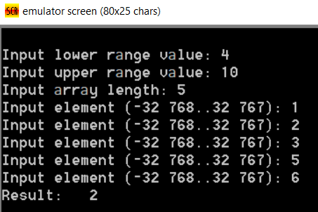

Рисунок 1 – Результат работы программы

4 ВЫВОД

Таким образом, была создана ассемблерная программа, которая подсчитывает число элементов, значения которых лежат в заданном диапазоне.